КОМАЦУ

ГИДРАВЛИЧЕСКИЙ ЭКСКАВАТОР
PW210-1
(КОЛЕСНОГО ТИПА)

С
РУКОЯТЬЮ 1800 ММ, СТРЕЛОЙ 5700 ММ,
1.4 М³ (SAE) КОВШОМ,
СТАЛЬНОЙ КАБИНОЙ,
ЗАДНИМИ АУТРИГЕРАМИ,
ВОЗДУШНЫМ КОНДИЦИОНЕРОМ

ДЛЯ РАБОТЫ ПРИ ТЕМПЕРАТУРЕ ОТ -30^{о}С ДО +40^{о}С



ГИДРАВЛИЧЕСКИЙ ЭКСКАВАТОР КОМАЦУ PW210-1 (КОЛЕСНОГО ТИПА)

СПЕЦИФИКАЦИЯ

ЭКСПЛУАТАЦИОННЫЙ ВЕС | 18980КГ
С УЧЕТОМ ПОЛНОЙ ЗАПРАВКИ ТОПЛИВОМ, СМАЗКОЙ, ОХЛАЖДАЮЩЕЙ ЖИДКОСТЬЮ, МАСЛОМ ГИДРАВЛИЧЕСКОЙ СИСТЕМЫ, ВЕСА ОБОРУДОВАНИЯ СТРЕЛЫ ДЛИНОЙ 5700 ММ, РУКОЯТИ ДЛИНОЙ 1800 ММ, С КОВШОМ ОБРАТНАЯ ЛОПАТА ЕМКОСТЬЮ 1,4 М³ И ОПЕРАТОРОМ 80КГ
МОЩНОСТЬ НА МАХОВИКЕ:
SAE (J1349) | 153 л.с. (114 КВТ) при 2100 об/мин
DIN (6270) | 155 HP (114 КВТ) при 2100 об/мин
ЕМКОСТЬ КОВША:
СЕСЕ с шапкой | 1,2 м³
SAE с шапкой | 1,4 м³
ШИРИНА КОВША: | 1680 MM
ДЛИНА СТРЕЛЫ (ОДНОСЕКЦИОННОЙ) | 5700 ММ
ДЛИНА РУКОЯТИ | 1800 ММ
УСИЛИЕ ПРИ КОПАНИИ:
УСИЛИЕ СОЗДАВАЕМОЕ КОВШОМ | 12750 КГ
УСИЛИЕ НА РУКОЯТЬ КОВША | 11900 КГ
ДВИГАТЕЛЬ:
МОДЕЛЬ | KOMATSU S6D105
ТИП | ВОДЯНОГО ОХЛАЖДЕНИЯ, 4-Х ТАКТНЫЙ, С НЕПОСРЕДСТВЕННЫМ ВПРЫСКОМ И ТУРБОНАДДУВОМ
КОЛ-ВО ЦИЛИНДРОВ - ДИАМЕТР ЦИЛИНДРА Х  ХОД ПОРШНЯ | 6 – 105 ММ Х 125 ММ
РАБОЧИЙ ОБЪЕМ ЦИЛИНДРА | 6,49 Л
МАКСИМАЛЬНЫЙ КРУТЯЩИЙ МОМЕНТ | 56,9КГ.М при 1400 об/мин
ТОПЛИВНАЯ СИСТЕМА:
ТОПЛИВО | ДИЗЕЛЬНОЕ ТОПЛИВО ПО СПЕЦИФИКАЦИИ ASTM D975-60T Nо.2D
РЕГУЛЯТОР | МЕХАНИЧЕСКИЙ ВСЕРЕЖИМНЫЙ РЕГУЛЯТОР
СИСТЕМА СМАЗКИ:
ТИП | ШЕСТЕРЕНЧАТЫЙ НАСОС, СИСТЕМА ПРИНУДИТЕЛЬНОЙ СМАЗКИ
ФИЛЬТР | ПОЛНОПОТОЧНОГО ТИПА
МАСЛЯНЫЙ РАДИАТОР | ВОДЯНОГО ОХЛАЖДЕНИЯ
СИСТЕМА ОХЛАЖДЕНИЯ | ПРИНУДИТЕЛЬНАЯ ЦИРКУЛЯЦИЯ ПРИ ПОМОЩИ ЦЕНТРОБЕЖНОГО НАСОСА,  НЕРЕВЕРСИВНЫЙ ВЕНТИЛЯТОР
ВОЗДУХООЧИСТИТЕЛЬ | СУХОГО ТИПА С АВТОМАТИЧЕСКОЙ СИСТЕМОЙ УДАЛЕНИЯ ПЫЛИ И ДАТЧИКОМ НАЛИЧИЯ ПЫЛИ
СИСТЕМА ЗАПУСКА:
МЕТОД ЗАПУСКА | ПУСКОВОЙ ЭЛЕКТРОДВИГАТЕЛЬ
ПУСКОВОЙ ДВИГАТЕЛЬ | 24 В, 7,5 КВТ
ГЕНЕРАТОР | 24 В, 25 А
АККУМУЛЯТОРНЫЕ БАТАРЕИ | 24 В (12 В Х 2) –170 А-Ч
ГИДРАВЛИЧЕСКАЯ СИСТЕМА:
ДВА АКСЕАЛЬНО-ПОРШНЕВЫХ НАСОСА С РЕГУЛИРУЕМОЙ ПРОИЗВОДИТЕЛЬНОСТЬЮ ЗАПИТЫВАЮТ МАГИСТРАЛИ СТРЕЛЫ, РУКОЯТИ, КОВША, ПОВОРОТА СТРЕЛЫ И МЕХАНИЗМА ПЕРЕДВИЖЕНИЯ ЭКСКАВАТОРА
ПРОИЗВОДИТЕЛЬНОСТЬ НАСОСОВ
ПРИ 2100 об/мин
2 Х 194,5 Л / МИН
ЩЕСТЕРЕНЧАТЫЙ НАСОС ПРИВОДИТ В ДЕЙСТВИЕ МАГИСТРАЛИ УПРАВЛЕНИЯ. ПИЛОТНОГО ПРИВОДА.
ПРОИЗВОДИТЕЛЬНОСТЬ ПРИ 2100 об/мин
50 Л / МИН
ШЕСТЕРЕНЧАТЫЙ НАСОС ПРИВОДИТ В ДЕЙСТВИЕ МАГИСТРАЛИ РУЛЕВОГО УПРАВЛЕНИЯ
ПРОИЗВОДИТЕЛЬНОСТЬ ПРИ 2100 об/мин
43 Л / МИН
РЕГУЛИРОВКА ПРЕДОХРАНИТЕЛЬНЫХ КЛАПАНОВ:
МАГИСТРАЛИ РАБОЧЕГО ОБОРУДОВАНИЯ | 320 КГ/СМ²
МАГИСТРАЛИ ДВИЖЕНИЯ | 350 КГ/СМ²
МАГИСТРАЛИ ПОВОРОТА СТРЕЛЫ | 275 КГ/СМ²
МАГИСТРАЛИ УПРАВЛЕНИЯ. ПИЛОТНОГО ПРИВОДА. | 30 КГ/СМ²
МАГИСТРАЛИ РУЛЕВОГО УПРАВЛЕНИЯ | 140 КГ/СМ²
КОНТРОЛЬНЫЙ КЛАПАН:
РАБОЧЕЙ МАГИСТРАЛИ ДВИЖЕНИЯ, ПОВОРОТА СТРЕЛЫ И АУТРИГЕРОВ | 4-Х ЗОЛОТНИКОВОГО ТИПА Х 1  5-И ЗОЛОТНИКОВОГО ТИПА Х 1
СИСТЕМА РУЛЕВОГО УПРАВЛЕНИЯ | СЕРВОКЛАПАН ТИПА «ORBITROL»
ГИДРАВЛИЧЕСКИЙ МОТОР:
ПЕРЕДВИЖЕНИЯ | АКСЕАЛЬНО-ПОРШНЕВОЙ С ПРОТИВОВЕСНЫМ КЛАПАНОМ Х 1
ПОВОРОТА СТРЕЛЫ | АКСЕАЛЬНО-ПОРШНЕВОЙ С ТОРМОЗНЫМ КЛАПАНОМ Х 1
КОЛ-ВО ЦИЛИНДРОВ - ДИАМЕТР ЦИЛИНДРА Х ХОД ПОРШНЯ:
СТРЕЛА | 2 - 120 ММ Х 1260 ММ
РУКОЯТЬ | 1 - 130 ММ Х 1570 ММ
КОВШ | 1 - 110 ММ Х 1120 ММ
ПОДВЕСКИ | 2 - 110 ММ Х 98 ММ
КАБИНА ОПЕРАТОРА
ТИП | ЦЕЛЬНОСТАЛЬНАЯ, ЗАКРЫТОГО ТИПА
ОРГАНЫ УПРАВЛЕНИЯ: | ДВА РЫЧАГА УПРАВЛЯЮТ СТРЕЛОЙ, РУКОЯТЬЮ, КОВШОМ, ПОВОРОТОМ ВЕРХНЕЙ ПЛАТФОРМЫ ЭКСКАВАТОРА И АУТРИГЕРАМИ
ПРИВОД:
ТИП | ПОЛНОПРИВОДНОЙ, ГИДРОСТАТИЧЕСКИЙ ПРИВОД, 2 ПЕРЕДАЧИ ВПЕРЕД, 2 ПЕРЕДАЧИ НАЗАД
ТРАНСМИССИЯ | ПОСТОЯННАЯ МЕХАНИЧЕСКАЯ, С КОСОЗУБЫМИ ШЕСТЕРНЯМИ С ВОЗДУШНЫМ УПРАВЛЕНИЕМ
РЕДУКТОР | ГИПОИДНОГО ТИПА
ДИФЕРЕНЦИАЛ | ПРЯМИЗУБЫЕ КОНИЧЕСКИЕ ШЕСТЕРНИ
ПРЕОДОЛЕВАЕМЫЙ УКЛОН | 66% (33.5^{о})
МИНИМАЛЬНЫЙ РАДИУС ПОВОРОТА ПО  КОЛЕСАМ | 7800 ММ
МАКСИМАЛЬНОЕ ТОЛКАЮЩЕЕ УСИЛИЕ | 10500 КГ
ТОРМОЗА:
ДВИЖЕНИЯ:
РАБОЧИЙ ТОРМОЗ | НА ВСЕ КОЛЕСА, ПНЕВМОГИДРАВЛИЧЕСКИЕ ДИСКОВЫЕ ТОРМОЗА С БЛОКИРОВКОЙ
СТОЯНОЧНЫЙ ТОРМОЗ | ПНЕВМАТИЧЕСКОГО ТИПА, С ВОЗДЕЙСТВИЕМ НА ВАЛ, ВНУТРЕННЕ РАСШИРЯЮЩЕГО ТИПА
ПОВОРОТНЫЙ МЕХАНИЗМ:
РАБОЧИЙ ТОРМОЗ | ГИДРАВЛИЧЕСКИЙ БЛОКИРОВОЧНОГО ТИПА
БЛОКИРОВОЧНЫЙ ТОРМОЗ | МАСЛЯНЫЕ ДИСКОВЫЕ ТОРМОЗА НА ПОВОРОТНОМ ГИДРОМОТОРЕ. ПРУЖИННОЙ ФИКСАЦИИ, С ГИДРАВЛИЧЕСКОЙ РАЗБЛОКИРОВКОЙ
КОЛЕСА:
ПЕРЕДНИЕ КОЛЕСА | 10.00 - 20 Х 4
ЗАДНИЕ КОЛЕСА | 10.00 - 20 Х 4
СКОРОСТЬ ДВИЖЕНИЯ:
ВПЕРЕД:
1-АЯ | 8,0 КМ/ЧАС
2-АЯ | 34,9 КМ/ЧАС
ЗАДНЯЯ:
1-АЯ | 8,0 КМ/ЧАС
2-АЯ | 34,9 КМ/ЧАС
МОСТЫ
ПЕРЕДНИЙ | ПОЛНОСТЬЮ ПЛАВАЮЩЕГО ТИПА
ЗАДНИЙ | ПОЛНОСТЬЮ ПЛАВАЮЩЕГО ТИПА
ПОДВЕСКИ:
ПЕРЕДНИЕ | КРЕПЛЕНИЕ НА ЦЕНТРАЛЬНОМ ПАЛЬЦЕ, КАЧАЮЩЕГОСЯ ТИПА
ЗАДНИЕ | ЖЕСТКОГО ТИПА
СИСТЕМА ПОВОРОТА
МЕХАНИЗМ ПРИВОДА | ГИДРОСТАТИЧЕСКИЙ ПРИВОД С ПРЯМОЗУБЫМ И ПЛАНЕТАРНЫМ РЕДУКТОРОМ
МАГИСТРАЛЬ ПОВОРОТА | ОДНОПОТОЧНОГО ТИПА ШАРИКОПОДШИПНИКОВАЯ С ИНДУКТИВНОЙ ВНУТРЕННЕЙ ШЕСТЕРНЕЙ
СКОРОСТЬ ПОВОРОТА | 13RPM
БЛОКИРОВКА ПОВОРОТА | ТИП – ПАЛЬЦЕВОЙ БЛОКИРОВКИ
ЕМКОСТЬ СИСТЕМ ОХЛАЖДЕНИЯ И СМАЗКИ | ПО ПАСПОРТУ | ПРИ ПЕРЕЗАПРАВКЕ
ТОПЛИВНЫЙ БАК | 280 Л
РАДИАТОР | 20 Л | 20 Л
ДВИГАТЕЛЬ | 25 Л | 25 Л
ПРИВОД ПОВОРОТА | 8 Л | 8 Л
ТРАНСМИССИЯ | 3,5 Л | 3,5 Л
ГИДРОБАК | 250 Л | 150 Л
ДИФЕРЕНЦИАЛЫ, ПЕРЕДНИЙ И ЗАДНИЙ | 25,6 Л | 25,6 Л
КОНЕЧНЫЙ ПРИВОД, ПЕРЕДНИЙ И ЗАДНИЙ | 10 Л | 10 Л
ТОРМОЗНАЯ ЖИДКОСТЬ | 1,4 Л | 1,3 Л

(Спецификации могут быть изменены без предварительного уведомления)
ГИДРАВЛИЧЕСКИЙ ЭКСКАВАТОР КОМАЦУ PW210-1

РАЗМЕРЫ (РУКОЯТЬ 1800 ММ)
А: ДЛИНА | 9520 ММ
В: ШИРИНА | 2610 ММ
С: ВЫСОТА | 3440 ММ
D: ВЫСОТА ДО ВЕРХА КАБИНЫ | 3130 ММ
Е: КЛИРЕНС ДО ПРОТИВОВЕСА | 1310 ММ
F: МИН. КЛИРЕНС | 335 ММ
G: ПОВОРОТНЫЙ РАДИУС | 2700 ММ
Н: КОЛЕСНАЯ БАЗА | 2800 ММ
I: РАССТОЯНИЕ ОТ ЦЕНТРА ПОВОРОТА ДО ЗАДНЕГО МОСТА | 1420 ММ
J: КОЛЕЯ | 1860 ММ
К: ВЫСОТА ДО ВЫХЛОПНОЙ ТРУБЫ | 2820 ММ
L: ДЛИНА РАБОЧЕГО ОБОРУДОВАНИЯ ОТ ЦЕНТРА ПОВОРОТА | 6820 ММ

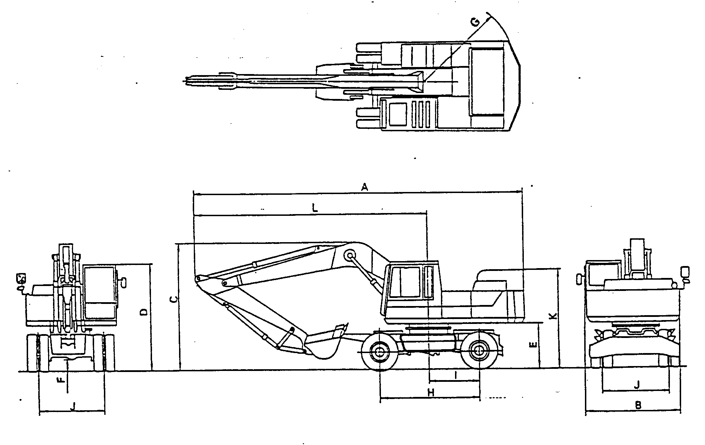
ГИДРАВЛИЧЕСКИЙ ЭКСКАВАТОР КОМАЦУ PW210-1

РАБОЧИЕ РАЗМЕРЫ (РУКОЯТЬ 2410 ММ)

ХАРАКТЕРИСТИКИ | ОБРАТНАЯ ЛОПАТА | ПРЯМАЯ ЛОПАТА
А: МАКС. ГЛУБИНА КОПАНИЯ | 5115 ММ | 5250 ММ
В: МАКС. ГЛУБИНА СТЕНЫ КАПАНИЯ | 5900 ММ
С: МАКС. ГЛУБИНА СРЕЗА ПРИ КОПАНИИ ВНИЗ НА 2440 ММ | 4520 ММ
D: МАКС. ТОЧКА ДОСТИЖЕНИЯ ПРИ  КОПАНИИ | 8880 ММ | 9015 ММ
Е: МАКС. ТОЧКА ДОСТИЖЕНИЯ НА  УРОВНЕ ГРУНТА | 8600 ММ | 8730 ММ
F: МАКС. ВЫСОТА КОПАНИЯ | 8945 ММ | 9270 ММ
G: МАКС. ВЫСОТА ПРИ РАЗГРУЗКЕ | 6165 ММ | 6030 ММ
Н: МИН. РАДИУС ПРИ ПОВОРОТЕ  ПАЛУБЫ | 3900 ММ
I: МАКС. ВЫСОТА ПРИ МИН. ПОВОРОТЕ  ПАЛУБЫ | 7815 ММ

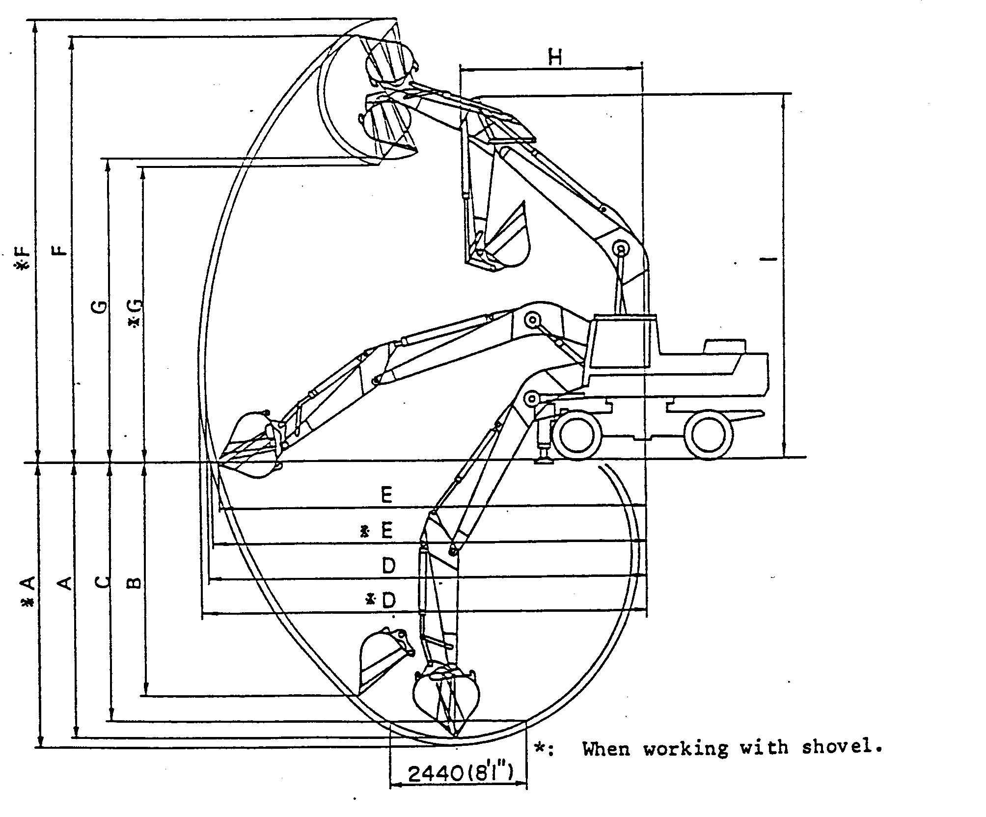
ГИДРАВЛИЧЕСКИЙ ЭКСКАВАТОР КОМАЦУ PW210-1
с ковшом емкостью 0.7 м3 и задним противовесом
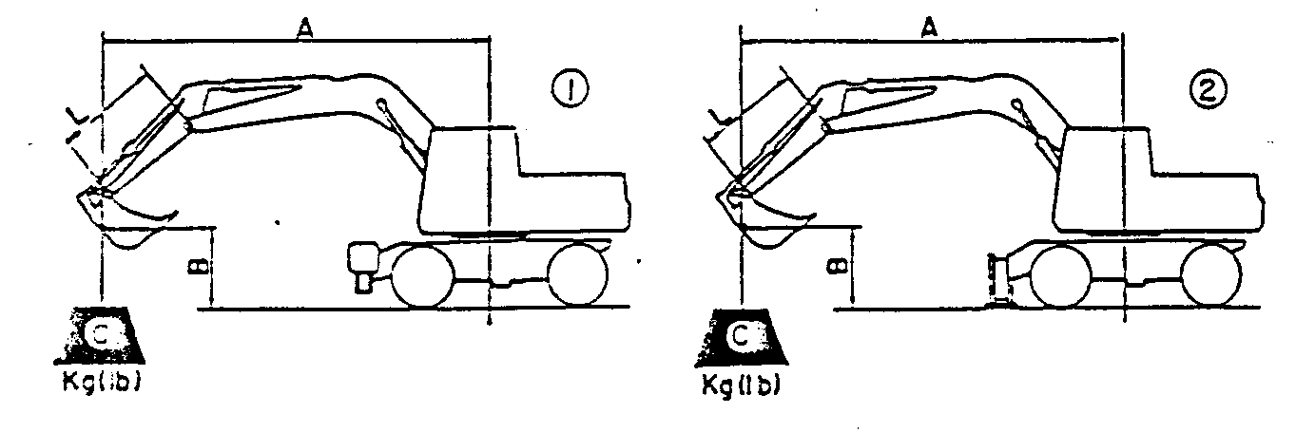 | L: Длинна рукояти 2400 мм  А: Максимальный вынос от центра поворота  В: Высота подъема с использованием ковша  С: Грузоподъемность

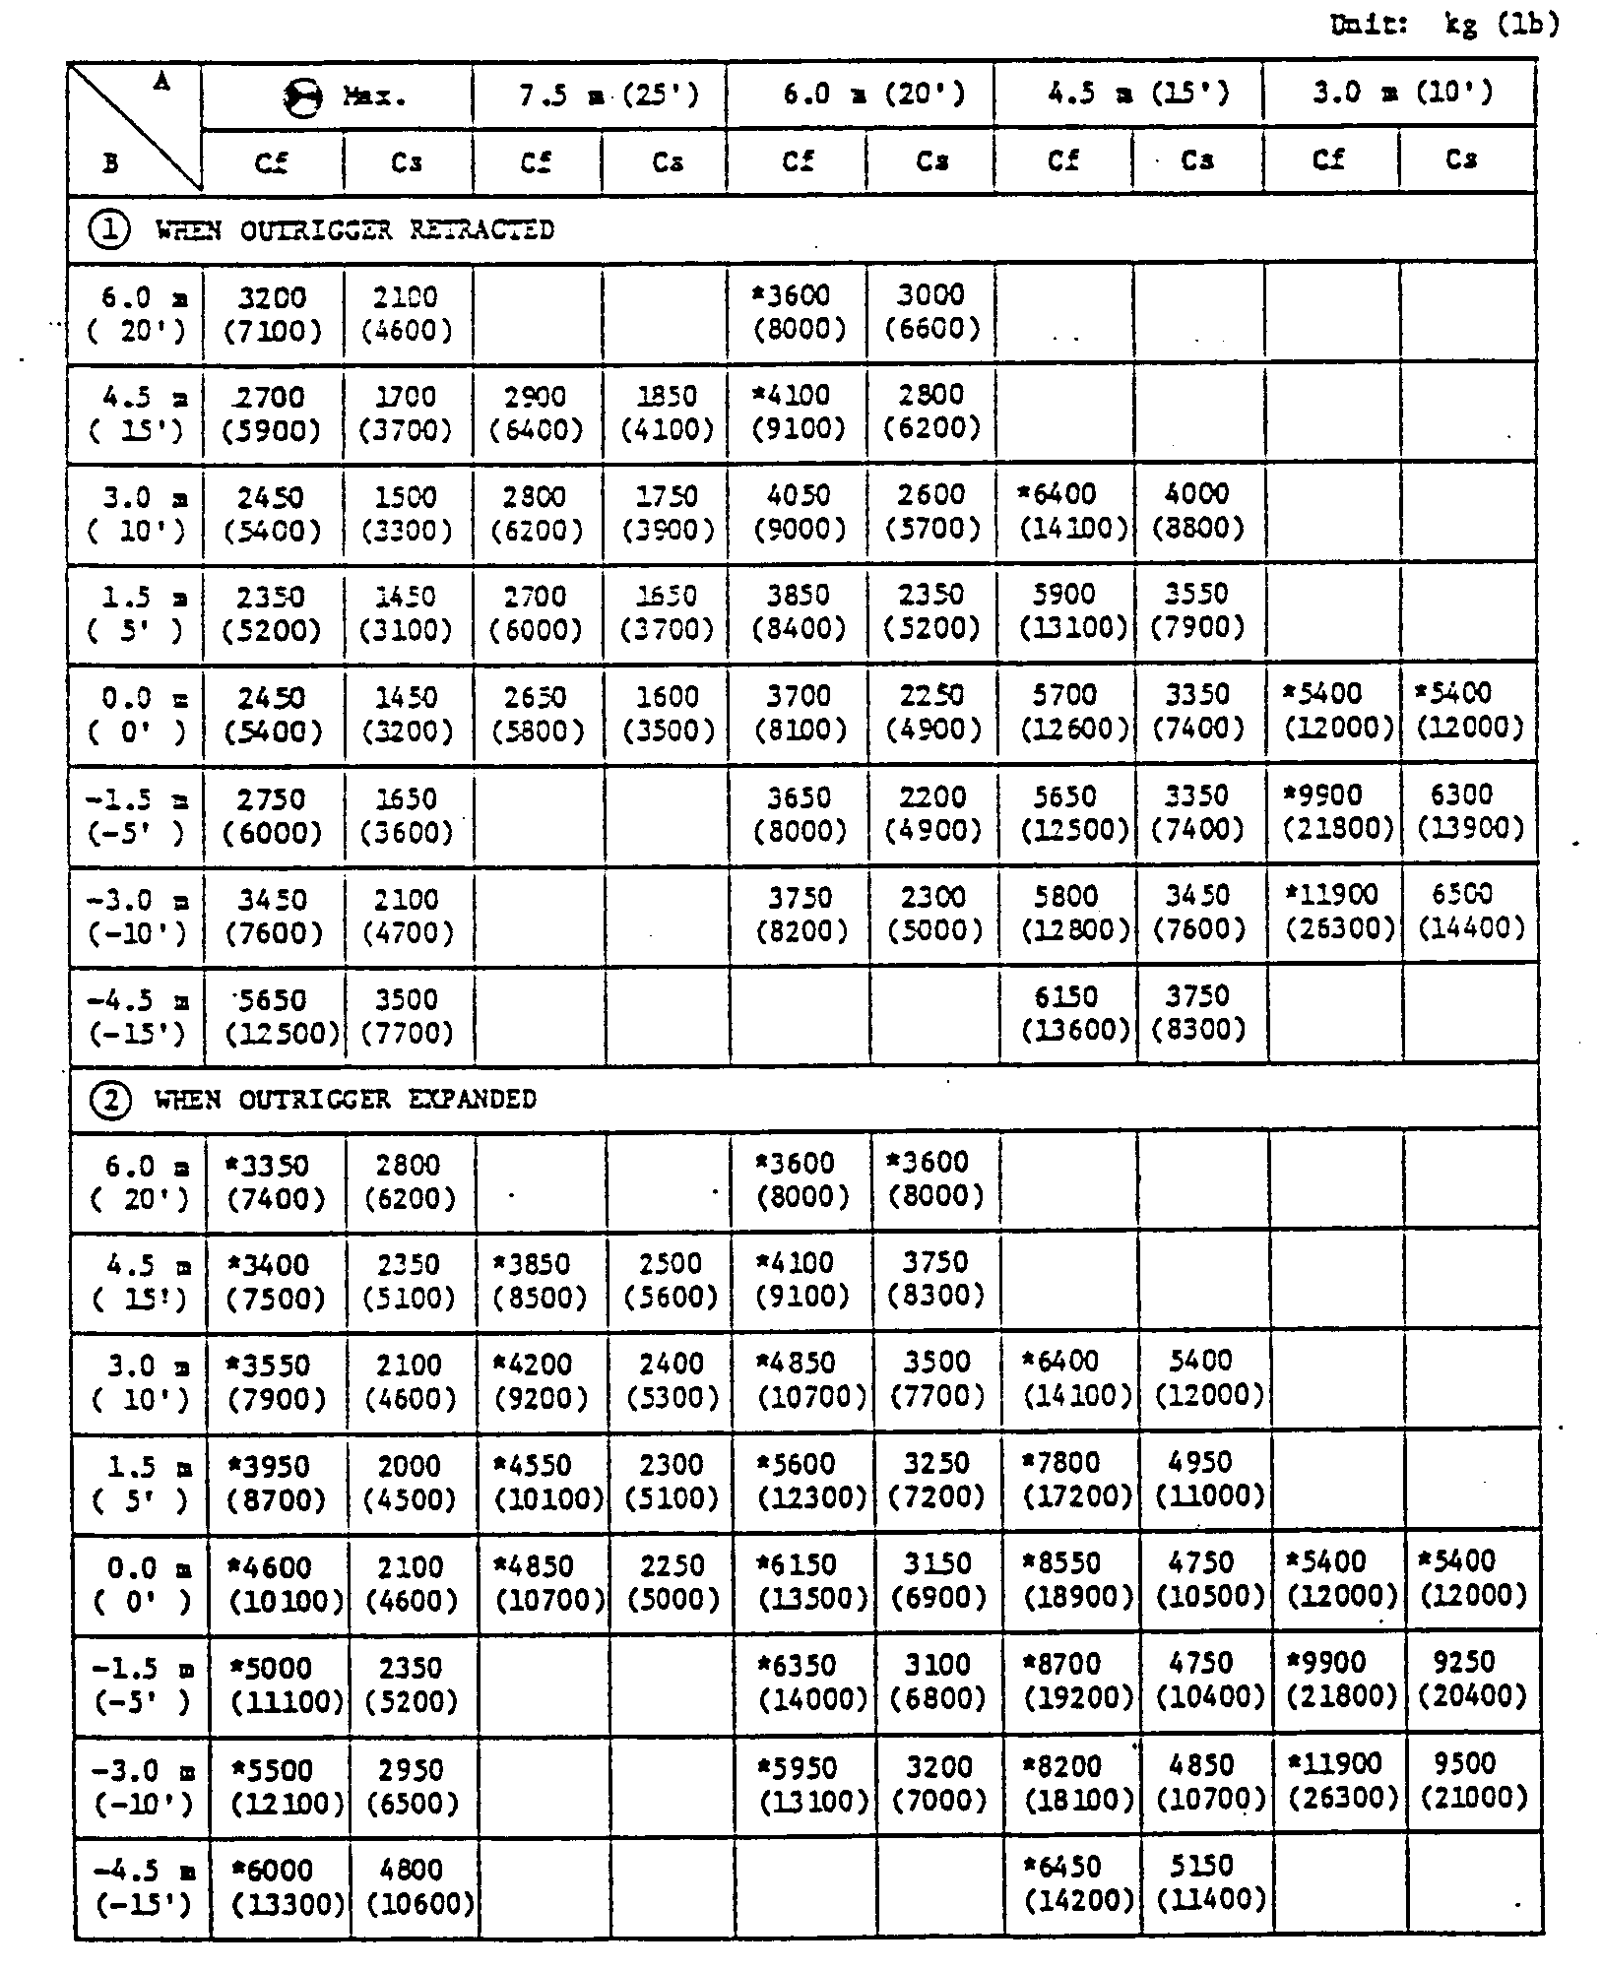

ГИДРАВЛИЧЕСКИЙ ЭКСКАВАТОР КОМАЦУ PW210-1
ТАБЛИЦА АКСЕСУАРОВ

НОМЕР ПО КАТАЛОГУ | НАИМЕНОВАНИЕ | КОЛ-ВО | ПРИМЕЧАНИЕ
 | КЛЮЧ ЗАЖИГАНИЯ | 2
 | РУКОВОДСТВО ПО ЭКСПЛУАТАЦИИ И РЕМОНТУ | 1
 | КАТАЛОГ ЗАПАСНЫХ ЧАСТЕЙ | 1
ГИДРАВЛИЧЕСКИЙ ЭКСКАВАТОР КОМАЦУ PW210-1
ОПЦИОННЫЕ ЗАПАСНЫЕ ЧАСТИ

НОМЕР ПО КАТАЛОГУ | НАИМЕНОВАНИЕ | КОЛ-ВО | ПРИМЕЧАНИЕ
6732-11-8142 | НАБИВКА | 4 | ДЛЯ КРЫШКИ ГОЛОВКИ ЦИЛИНДРОВ
6136-11-8814 | УПЛ. КОЛЬЦО | 1 | ДЛЯ КРЫШКИ ГОЛОВКИ ЦИЛИНДРОВ
6134-51-5120 | КАТРИДЖ | 1 | МАСЛЯНЫЙ ФИЛЬТР ДВИГАТЕЛЯ
6136-71-6120 | КАТРИДЖ | 1 | ТОПЛИВНЫЙ ФИЛЬТР
04120-21748 | РЕМЕНЬ | 1
195-60-16320 | ЭЛЕМЕНТ | 1 | ГИДРАВЛИЧЕСКОГО ФИЛЬТРА
07000-05180 | УПЛ. КОЛЬЦО | 2 | ГИДРАВЛИЧЕСКОГО ФИЛЬТРА
07002-01823 | УПЛ. КОЛЬЦО | 1 | МАГИСТРАЛИ ВСАСЫВАНИЯ
07002-02434 | УПЛ. КОЛЬЦО | 5 | ГИДРОБАКА, КАРТЕРА ДВИГАТЕЛЯ И СЛИВА ТРАНСМИССИИ
07020-00000 | СМАЗОЧНЫЙ ФИТИНГ | 4
07020-00675 | СМАЗОЧНЫЙ ФИТИНГ | 4
07020-00900 | СМАЗОЧНЫЙ ФИТИНГ | 4
ГИДРАВЛИЧЕСКИЙ ЭКСКАВАТОР КОМАЦУ PW210-1
ТАБЛИЦА ОПЦИОННОГО ИНСТРУМЕНТА
НОМЕР ПО КАТАЛОГУ | НАИМЕНОВАНИЕ | КОЛ-ВО | ПРИМЕЧАНИЕ
09000-30006 | НАБОР КЛЮЧЕЙ | 1
09002-03236 | КЛЮЧ | 1
09019-08035 | КЛЮЧ ДЛЯ ФИЛЬТРОВ | 1
09020-10285 | НАБОР ГОЛОВОК | 1
09021-03044 | ГОЛОВКА | 1
09021-02739 | ГОЛОВКА | 1
09022-00250 | УДЛИНИТЕЛЬ | 1
09033-00190 | ОТВЕРТКА | 1
09036-00150 | ПЛОСКОГУБЦЫ | 1
09039-00150 | МОЛОТОК | 1
09055-00520 | ВОРОТОК | 1
07950-10450 | СМАЗОЧНЫЙ НАСОС | 1
07951-11400 | НИППЕЛЬ | 1
07950-90403 | КАТРИДЖ СМАЗОЧНЫЙ | 1
09024-00300 | РУЧКА | 1
09961-00000 | СИДЕНИЕ | 1
20G-98-11110 | КЛЮЧ | 1
20В-98-11150 | РУЧКА | 1
09056-05620 | СУМКА ДЛЯ ИНСТРУМЕТОВ | 1

